日辰股份 不忘初心 满怀壮志 在复合调味品行业砥砺前行
中国上市公司网/文2022年，是青岛日辰食品股份有限公司(公司简称：日辰股份;公司代码：603755)喜迎上市三周年的重要年份。公司抓住国内复合调味料发展机遇成立于2001年，建立了先发优势，于2019年在上海证券交易所上市迈向新征程。2022年日辰股份不忘初心，满怀壮志，在致力成为中国复合调味品行业引领者的征程中砥砺前行。

上市三年来成绩斐然

上市三年以来，日辰股份聚力前行、奋力进取，持续创新性技术研发，核心竞争力不断增强。十一年里日辰股份陪伴并见证了中国复合调味品行业的发展，准确把握行业发展趋势、与时俱进，持续进行战略投入和技术创新研发。日辰股份作为国家级高新技术企业，山东省企业技术中心，青岛市企业技术中心，建立了完善的研发体系。公司设有专门的研发部，包含粉类产品研发科、酱类产品研发科、汤类产品研发科、产品应用科、专项技术拓展科、工艺设计与标准化科等多个研发科室。三年来，日辰股份引入数字化管理系统、数字化生产运营系统，实现全流程数字化管理，为生产经营决策提供有力依据和支持，助力企业从“制造”升级为“智造”，改变传统业务的“低门槛”困境，业内品牌知名度和市场占有率持续提升。目前已经拥有呷哺呷哺、味千拉面、鱼酷、永和大王、N多寿司等一批国内优质连锁餐饮企业战略客户，新客户也在不断涌现。随着居民收入的提高和生活水平的改善，消费者对饮食的需求更加多元化。为了进一步增强盈利能力，实现公司产品多样化和市场多元化发展战略，除食品加工企业类客户和餐饮企业类客户以外，日辰股份针对个人终端消费群体进行了布局，包括产品以直销或经销的方式进入商场超市销售，并通过天猫商城、京东商城等电商平台直接销售等。近三年来，得益于资本市场的资金投入，公司的财务状况得到进一步改善。基于公司战略规划及业务发展的需要，先后设立了日辰食品(嘉兴)有限公司、四川日辰九派川菜产业股权投资基金合伙企业(有限合伙)、日辰食品(天津)有限公司。在稳固现有业务的同时，充分发挥区位优势布局制造中心，加快主营业务发展，扩大公司产业规模。

抓住行业新机遇创造新飞跃

日辰股份在发展中稳健发力，在2022年里，公司持续优化战略布局、积极开展业务外拓，牢牢秉承为全体投资者、各类客户和日辰股份全体员工创造更多更好的价值的使命，砥砺前行。随着居民收入水平以及消费能力的不断提升，对食品的口味、便捷度、品种等方面有了更高的要求和期望，这使得调味品消费、食品消费领域呈现出明显的需求升级趋势，在此背景下，调味品、食品等市场需求不断增长，行业仍然存在广阔的发展前景和市场空间。在家庭端、餐饮端的双重驱动下，我国复合调味品市场规模迅速增长。2021年我国复合调味品市场规模为1,590亿元，2014年至2021年复合增长率为9.28%。艾媒咨询预计，2021年至2025年我国复合调味品市场仍将保持高速增长，2025年市场规模预计将达2,597亿元。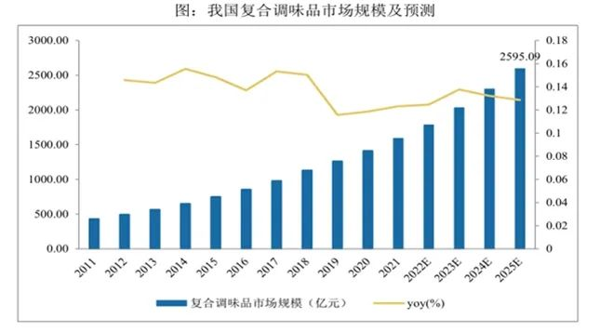在餐饮业降本增效、口味标准化需求的推动下，我国预制菜行业迎来了黄金发展期。根据餐宝典统计，2021年我国预制菜市场规模达3,058.82亿元，2015年至2021年市场规模年复合增速达31.62%，预计2025年预制菜市场规模将达到8,264.71亿元，整体仍将保持高速增长。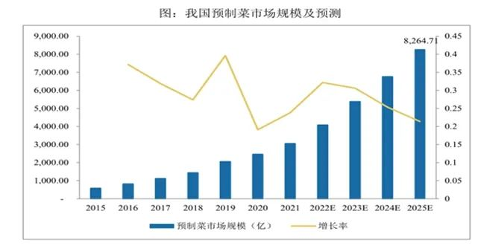目前，日辰股份现有产能利用率、产销量均处于较高水平，可预见的未来或将成为公司发展瓶颈。为此，公司立足长远规划、夯实主营业务、延伸产业链条，谋划启动非公开发行股票项目。据公司于2022年8月29日披露的《青岛日辰食品股份有限公司2022年度非公开发行股票预案》，公司拟募集资金总额不超过人民币8亿元，用于实施4个新项目，为未来发展进一步打开空间。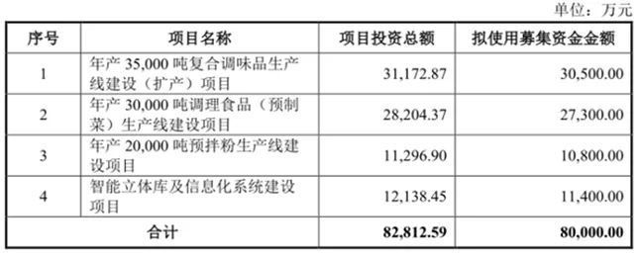本次募投项目是在公司现有主营业务的基础上进行产能提升、拓展产品品类及向产业链下游延伸，符合日辰股份不断优化和改善产品结构。在做大做强复合调味料业务的基础上，积极向预拌粉、预制菜等领域拓展新的需求。通过本次募投项目的实施，公司将持续大力开拓国内餐饮市场，逐步形成食品加工领域、餐饮行业与零售终端市场三足鼎立的发展态势，扩大公司的竞争优势，创造新的业绩增长点，保障公司可持续发展。三年弹指一挥间，日辰股份作为我国复合调味品行业领先者，一直倡导“安全、健康、美味、快捷”的产品理念，致力于服务国内餐饮市场、国际地方连锁商超、社区私超和副食品批发市场，实现了持续稳定发展，“品质至上，服务唯诚”，公司将与广大客商和社会各界朋友们携手并肩，共同创造更加辉煌的事业。未来，日辰股份将继续深耕行业，凭借品牌优势及多年经营积累，充分把握预拌粉、预制菜的行业发展机遇，借助公司在个性化口味解决方案的研发、生产、品控及市场等方面的竞争优势，进一步拓展业务范围，提升公司盈利水平，为广大的投资者带来丰厚的回报。

